Bài tập 5.1 Thực hành các nội dung trong bài học

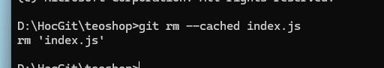

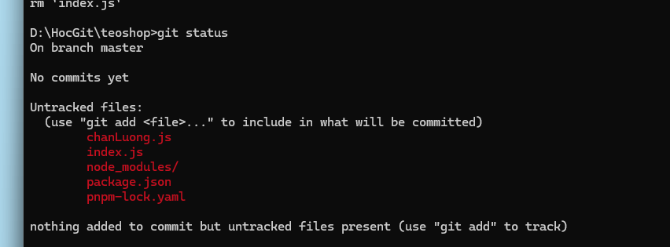

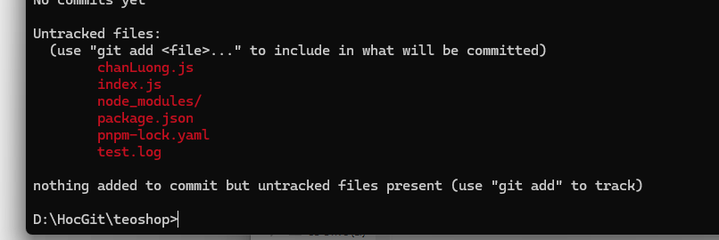

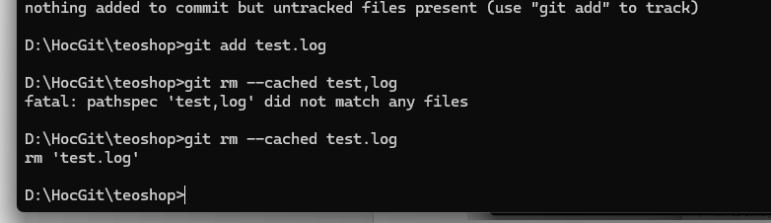

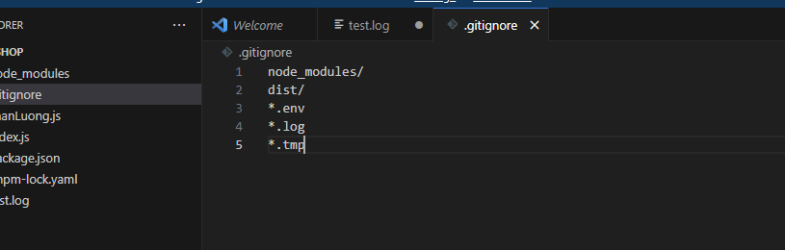

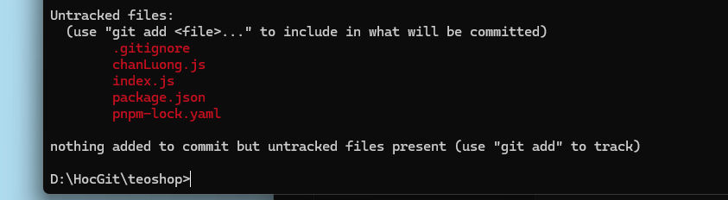

Câu hỏi 5.2 Khu tạm (staging area) trong Git là gì? Phát biểu nào sau đây **không** đúng?

A. Khu tạm là một khu vực trung gian giữa Thư mục làm việc (working directory) và Kho chứa (repository).

B. Khu tạm là một thư mục vật lý trong Thư mục làm việc.

C. Khu tạm cho phép bạn chọn lọc và tổ chức các thay đổi bạn muốn đưa vào commit tiếp theo.

D. Lệnh git rm --cached <tên_tập_tin> được sử dụng để gỡ bỏ tên tập tin ra khỏi Khu tạm.

Câu hỏi 5.3 gitignore là gì? Phát biểu nào sau đây **không** đúng?

A. gitignore giúp thêm các tập tin không liên quan (ví dụ: node_modules, tập tin log) vào kho chứa.

B. gitignore là một cơ chế trong Git, cho phép bạn chỉ định các tập tin hoặc thư mục mà Git sẽ bỏ qua khi thực hiện các lệnh như git add hoặc git status.

C. gitignore được thực hiện thông qua tập tin có tên là .gitignore, thường đặt ở thư mục gốc của dự án.

D. Mục đích của gitignore là loại bỏ các tập tin không cần thiết khỏi lịch sử phiên bản, như tập tin tạm, tập tin nhị phân, hoặc thư viện phụ thuộc.

Câu hỏi 5.4 Kho chứa (repository) trong Git là gì? Phát biểu nào sau đây **không** đúng?

A. Kho chứa là nơi lưu trữ tất cả các tập tin và lịch sử thay đổi của một dự án.

B. Thư mục .git trong dự án chính là Kho chứa.

C. Lệnh git commit được sử dụng để chuyển tập tin từ Thư mục làm việc (working directory) sang Kho chứa.

D. Kho chứa cục bộ (local repository) là kho chứa được lưu trữ trên một máy chủ ở xa.

Câu 5.5 Commit trong Git là gì? Phát biểu nào sau đây **không** đúng?

A. Commit là lệnh trong Git dùng để lưu các thay đổi từ Khu tạm vào Kho chứa.

B. Commit tạo ra một "ảnh chụp" (snapshot) mới trong lịch sử phiên bản.

C. Commit dùng để chuyển tập tin từ Kho chứa sang Khu tạm.

D. Mỗi commit đi kèm một thông điệp (message) mô tả thay đổi.